Palleggiamo insieme

Vuoi rispolverare il pallavolista o il cestista che c’e’ in te ???

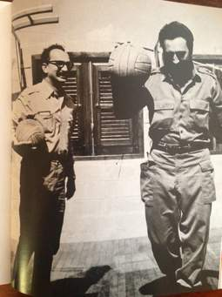

Tutti i lunedì dal 12 marzo al 28 maggio,

|  |  |  |  |  |  |  |  |  |  |
| --- | --- | --- | --- | --- | --- | --- | --- | --- | --- |
| 12/03 | 19/03 | 26/03 | 09/04 | 16/04 | 23/04 | 07/05 | 14/05 | 21/05 | 28/05 |
| BASKET | BASKET | PALLAVOLO | BASKET | PALLAVOLO | BASKET | PALLAVOLO | BASKET | PALLAVOLO | BASKET/VOLLEY |

Per informazioni contattate il referente sport del circolo (maurizio Calderan mail [cralcdf@gmail.com](mailto:cralcdf@gmail.com))

In collaborazione con la polisportiva *polismile*

*(tessera per assicurazione e ingresso 10 euro valida sino a 30/9/2018)*



Ci trovEREMO per una partitella a pallavolo o basket Dalle ore 20 alle ore 22 NElla palestra della scuola toscanini

(via Tofane 28 zona ospedale martini)